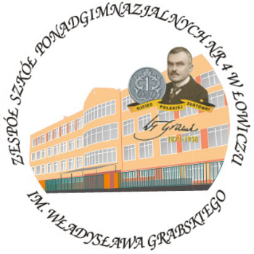

Instrukcja Wypełniania

Złożenie wypełnionego oraz podpisanego formularza zgłoszeniowego jest jednoznaczne
z chęcią udziału w projekcie „Nowe doświadczenia zawodowe - klucz do kariery”
o numerze 2019-1-PL01-KA102-064409 w ramach projektu „Ponadnarodowa mobilność uczniów i absolwentów oraz kadry kształcenia zawodowego” realizowanego ze środków PO WER na zasadach Programu Erasmus+ sektor Kształcenie i szkolenia zawodowe

Aby wziąć udział w procesie rekrutacji, konieczne jest złożenie w terminie do Sekretariatu Szkoły poprawnie wypełniony formularz rekrutacyjny opatrzony podpisem i bieżącą datą. Szczegóły rekrutacji oraz zasady punktowania części merytorycznej znajdują się
w regulaminie rekrutacji. Należy wypełnić wszystkie pola przewidziane w formularzu rekrutacji.

Cześć pierwszą formularza stanowią dane osobowe Kandydata. W przypadku pozytywnej weryfikacji i zakwalifikowania się osoby do projektu dane te posłużą do sporządzenia umowy finansowej z Uczestnikiem dlatego też ważne jest aby sprawdzić ich poprawność przed złożeniem formularza.

Cześć druga formularza stanowi podstawę do przyznania Kandydatowi punktacji zgodnie
z zasadami zawartymi w regulaminie rekrutacyjnym. Informacje z II części będą weryfikowane przez Komisję Rekrutacyjną oraz wychowawców klas. Aby uzyskać większą liczbę punktów
w części merytorycznej Kandydat może napisać krótki list motywacyjny za który będzie dodatkowo punktowany według zasad zamieszonych w regulaminie rekrutacji.

Formularz należy wypełnić czytelnie DRUKOWANYMI literami, co zapobiegnie błędom
w umowach finansowych z zakwalifikowanymi uczestnikami. Wszystkie kartki muszą być ze sobą trwale złączone za pomocą zszywacza.

UWAGA: Formularz zgłoszeniowy musi zostać opatrzony podpisem kandydata oraz bieżącą datą. Jeżeli Kandydat w dniu wnioskowania nie ma ukończonego osiemnastego roku życia pod formularzem w wyznaczonych miejscach podpisuje się również opiekun prawny Kandydata.

Informacji udziela również Koordynator projektu Pani Anna Słomska.

